Lijst van mogelijke maatregelen met bijbehorende activiteiten, informatie en subsidieregelingen

Maatregel/Activiteit | korte beschrijving | Informatie en Uitvoerende organisaties/ bedrijven en eventuele subsidies
Informatie delen  met Activiteiten die mensen beter inzicht geven | Voordat bewoners iets gaan ondernemen is het goed ze te informeren over de alle mogelijkheden en voor- en nadelen van een te nemen maatregel. Een heleboel informatie is op het internet te vinden maar vaak werkt een gesprek met een expert verhelderend en stimuleert. De eerste activiteiten richten zich daarom op het goed informeren van mensen. Er zijn veel organisaties c.q. bedrijven in je eigen buurt of in Den Haag die gespecialiseerd zijn in specifieke onderwerpen en de informatie daarover graag met jullie delen.
uitdelen verduurzaam menu | Verspreid deze folder samen met de uitnodiging om bewoners te stimuleren mee te doen aan een gezamenlijke aanpak in de straat. Het geeft een mooi en beknopt overzicht wat je allemaal kunt doen en tegen welke kosten. | Deze folder is gratis te krijgen bij Kopgroep2030. Je kunt ‘m ook downloaden van de site www.kopgroep2030.nl
Informatieve bijeenkomsten over een zelfgekozen onderwerp | Organiseer voor kleinere groepen informele informatieavonden over onderwerpen waarvan bewoners zelf hebben aangegeven meer te willen weten. Afhankelijk van de groepsgrootte kun je dit bv bij iemand thuis doen of een kleine zaal. Indien overheidsmaatregelen dit niet toestaan kun je altijd terugvallen op een digitale bijeenkomst. Organisaties in de buurt kunnen je daarbij assisteren.  Nodig experts uit van buurtorganisaties om zo’n avond te vullen. Dat is bijna altijd kosteloos.  Voorbeelden van onderwerpen zijn:  - Hoe kun je verantwoord verduurzamen;  - Energie bespaartips;  - Hoe kun je dit allemaal betalen. Alles over goedkope leningen en subsidies;  - Specifieke onderwerpen zoals isolatie, zonnepanelen, warmtepomp etc.; | Kopgroep2030 info@kopgroep2030.nl  De Groene Regentes info@groeneregentes.nl  Duurzaam Den Haag info@duurzaamdenhaag.nl  Hou van je Huis https://www.denhaag.nl/nl/in-de-stad/wonen-en-bouwen/hou-van-je-huis/advies-van-hou-van-je-huis-.htm  De meeste organisaties bieden informatie gratis aan.
EnergyParty  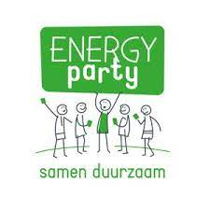 | Een EnergyParty is een informele avond over energiebesparing, met zo’n acht buren en vrienden bij een vrijwillige gastheer of gastvrouw thuis. De gasten bekijken samen hun energieverbruik én bespaarmogelijkheden aan de hand van speciale kaarten. Een getrainde gespreksleider begeleidt de avond. Ook worden er maatregelen zoals isolatie of zonnepalen besproken en deelt men informatie over lokale subsidies en financieringsmogelijkheden. Het is vooral ook een gezellig avond!  Iedereen gaat met een concreet en persoonlijk plan naar huis en niemand is tot iets verplicht. | Meld je aan bij EnergyParty: https://www.energyparty.nl/energyparty-starten/  De bijeenkomst en materialen die daarbij gebruikt worden zijn gratis. Eventuele kosten zijn er voor de gastheer/vrouw voor koffie, drank etc.
Gesprek met een energiecoach  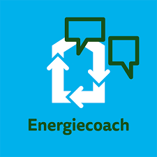 | Wil jij minder gas gebruiken en je woning verduurzamen, maar heb je geen idee waar je moet beginnen en wat verstandige keuzes zijn? Schakel dan een Energiecoach in! Deze coaches zijn opgeleid en wonen in jouw wijk. Zij weten exact wat er speelt op het gebied van de warmte- en energietransitie en snappen de uitdagingen die de woningen in jullie wijk opleveren. Hierdoor krijg je altijd een passend gratis advies. | Er zij al heel wat energiecoaches getraind in Den Haag. Afhankelijk waar je woont kun je contact opnemen met zo’n coach via:  https://duurzaamdenhaag.nl/in-deze-wijken-kan-jij-met-een-energiecoach-praten  In Regentesse en Valkenboskwartier kun je rechtstreeks contact opnemen met de Groenen Regentes https://www.groeneregentes.nl/energiecoaches/
In 10 stappen naar een duurzaam VvE bezit  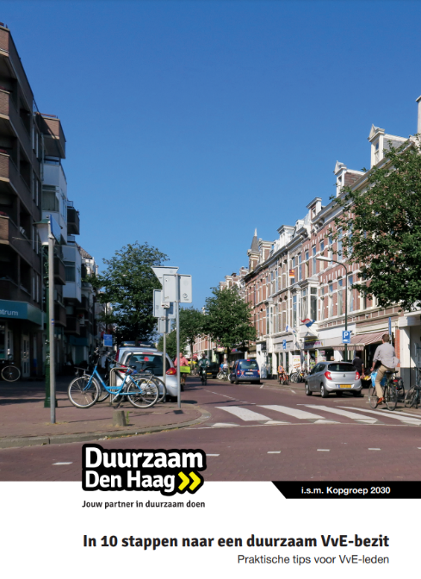 | Het verduurzamen van VvE-bezit is niet de makkelijkste job. Bij het besturen van een Vereniging van Eigenaars (VvE) komt veel kijken. Er wordt juridische en financiële kennis verwacht en de VvE moet zelf het voortouw nemen bij het oppakken van nieuwe initiatieven. Denk bijvoorbeeld aan het onderhoud van het gemeenschappelijk bezit, maar ook het doorvoeren van verduurzamingsmaatregelen.  Het proces van verduurzamen kan daarom complex zijn. In verschillende buurten is expertise aanwezig die Vve’s kan informeren en zo nodig assisteren.  Regelmatig worden informatie avonden georganiseerd waarbij VvE’s informatie krijgen over het goed doorlopen van het proces van verduurzamen. Bij voldoende belangstelling kunnen deze ook ad hoc worden georganiseerd door Kopgroep2030. | Regentesse en Valkenboskwartier: Kopgroep2030  - https://www.kopgroep2030.nl/vereniging-van-eigenaren-vve/  Benoordenhout: Duursaam Benoordenhout  - https://duursaambenoordenhout.nl/account/vve-begeleiding/  Gemeente Den Haag: VvE Balie  - https://www.denhaag.nl/nl/in-de-stad/wonen-en-bouwen/vve-balie.htm  - https://duurzamestad.denhaag.nl/locaties-hou-van-je-huis-informatiepunten/
energie besparen | De primaire focus van de huidige verduurzaming ligt op de besparing van energie. Dit is onze eertse verantwoordelijkheid. Het is de meest kosteffectief stap en als we deze goed uitvoeren is de volgende stap van de productie van duurzame energie ook gemakkelijker en efficiënter te realiseren, of dit nu door de overheid, het energiebedrijf of jezelf wordt gedaan.  Een aantal van deze maatregelen kunnen als collectief straat initiatief worden opgepakt.  De informatie over de andere maatregelen, waarvoor mensen individueel kiezen, kunnen gedeeld worden met de bewoners die er interesse voor hebben. Er zijn altijd organisaties in de buurt of in Den Haag die hier in meer detail over kunnen adviseren.
met Relatief Goedkope maatregelen | Je CV op 60 ˚C zetten, korter douchen, de thermostaat ’n graad lager, de radiatoren in de ruimtes waar je bijna nooit komt uit, zijn allemaal maatregelen die gratis zijn en absoluut bijdragen aan de verduurzaming. Het draagt ook bij aan de bewustwording en dat stimuleert tot het nemen van meer maatregelen.
Zet ‘m op 60  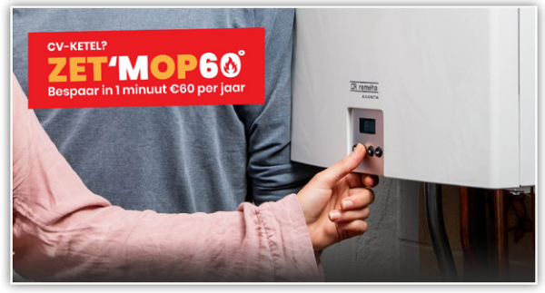 | Je kunt tot 10% van je gasverbruik besparen door de CV minder hard te laten werken. Meestal staat hij op 80 ˚C of hoger en dat is in 95% van de tijd niet nodig. Voor een gemiddeld huis is 50-60 ˚C voldoende. Indien je huis geïsoleerd is en dubbel glas heeft is 35-50 ˚C vaak al voldoende. Omdat de boiler meestal ook water van de CV krijgt is het i.v.m. met legionella preventie raadzaam om 60 ˚C aan te houden. Indien het tapwater separaat wordt verwarmd kun je de CV voor het grootste deel van de tijd op 50 ˚C zetten. Organiseer een actie onder de bewoners om de temperatuur van hun HR/CV op 50 of 60 ˚C te zetten. Bij flinke vorst kan de temperatuur tijdelijk altijd iets hoger worden gezet. | Dit kun je als straatproject oppakken bv door informatie te delen via een folder in combinatie met de assistentie van een of meerdere personen die weten hoe je de CV/HR ketel op 60 ˚C zet.  Het kan ook tot eind 2021 begin 2022 in samenwerking met de Groene Regentes.  https://www.groeneregentes.nl/ketel-op-55/ die hieromheen een project hebben georganiseerd. Je krijgt er dan radiator ventilatoren bij.
workshop Inductiekoken | Op een inductiekookplaat kookt je net zo fijn en makkelijk als op gas. Het is niet moeilijk en veel beter voor het milieu. Organiseer een inductie kookworkshop en leer hoe een inductiekookplaat werkt en ervaar hoe je daarmee een gerecht bereidt.  Mensen kunnen daarna beslissen of ze de overstap van gas op inductie koken willen maken.  De Gemeente Den Haag geeft tot 500 euro subsidie voor de omschakeling van gas naar elektrisch/inductie koken. Dat betreft niet alleen de aanschaf van een nieuw kookplaat/fornuis maar ook de eventuele noodzakelijke aanpassing van elektrische aansluitingen (soms is er bv. krachtstroom nodig). | Bij voldoende interesse (6-8 personen) kan Kopgroep2030 een workshop organiseren. Stuur een verzoek naar info@kopgroep2030.nl  De subsidie met de bijbehorende voorwaarden voor de omzetting van gas naar inductie koken kun je vinden op:  https://www.denhaag.nl/nl/subsidies/subsidies-milieu-en-duurzaamheid/subsidie-koken-en-verwarmen-op-schone-energie-2021-aanvragen-1.htm
Energiebox met Kleine maatregelen  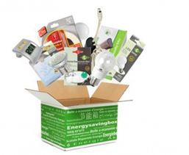 | Kleine energiebesparende maatregelen in huis hebben vaak al veel effect op het verlagen van uw energierekening. De maatregelen zijn een eerste stap in het verduurzamen van uw woning.  Je moet dan denken aan de vervanging van je douchekop, het plaatsen van radiatorfolie en tocht strips en het vervangen van alle energieverslindende gloeilampen door bv. LED lampen.  Deze maatregelen zijn zeker ook interessant voor huurders die vaak geen of weinig zin of geld hebben om te investeren in verduurzaming van een woning die niet van hun zelf is.  Mensen kunnen individueel intekenen. | De gemeente biedt dit pakket aan via hun direct bespaaractie die te vinden is op: https://duurzamestad.denhaag.nl/woning/energiebespaaractie/
Waterzijdig inregelen van CV en radiatoren  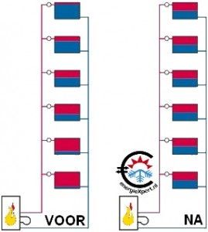 | Wil jij minder gas gebruiken voor verwarming én een comfortabeler warm huis? Met een aantal eenvoudige aanpassingen aan je cv-installatie en radiatoren kan dit. Door de communicatie tussen je cv en de radiatoren in alle ruimtes in je huis te optimaliseren kun je tot 20% gas besparen! Het is een relatief goedkope maatregel maar niet alle cv’s en radiatoren zijn hiervoor geschikt. Dat moet je eerst laten checken door een erkend installateur. | Duurzaam Den Haag kan je adviseren over een erkend installateur die je installatie beoordeeld of deze geschikt is voor waterzijdig inregelen, wat de kosten zijn en hoe groot de besparing kan zijn.  Zo’n eertse bezoek kost zo’n 80 euro. De kosten van het inregelen zelf zijn afhankelijk van de staat van je installatie.  Lees ook de ervaringen van een bewoner:  https://duurzaamdenhaag.nl/dit-zijn-we/blog/bewoner-marcel-kick-investeerde-vooral-in-isolatie-en-waterzijdig-inregelen  Voor het waterzijdig inregelen kun je 60 Euro SEEH subsidie krijgen (zie ook zone thermostaat)
Zone-thermostaat  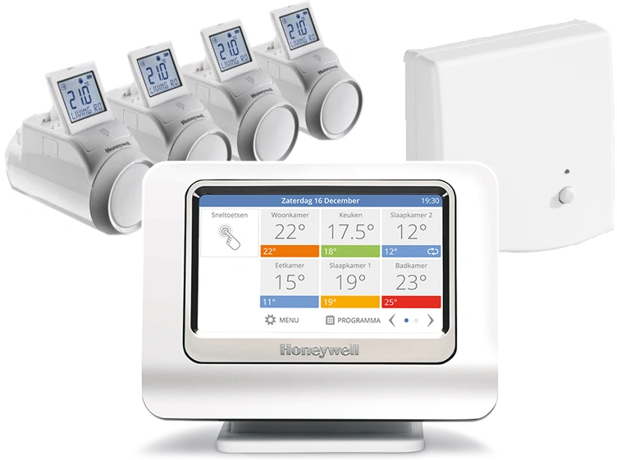 | In plaats van het hele huis te verwarmen op basis van de temperatuur in de woonkamer, kun je ook kamers of zones apart van elkaar verwarmen. Dit levert extra comfort en energiebesparing.  Zo’n zonethermostaat bestaat uit een slimme thermostaat die je uitbreidt met slimme radiatorknoppen. Deze knoppen meten de temperatuur bij iedere radiator en draaien hem vanzelf open of dicht. Zo stel je de gewenste temperatuur of zelfs een weekschema in voor elke radiator/kamer. Dit kan meestal met een bijbehorende app. Deze app communiceert ook met de centrale thermostaat en stuurt zo ook de cv-ketel aan. | Het koppelen van slimme radiatorknoppen kan niet bij alle slimme thermostaten. De bekendste waarbij het kan zijn de Honeywell Evohome en Tado slimme thermostaat. De thermostaat kost rond de 250-300 euro  Reken daar bovenop op ongeveer €60 tot €75 per slimme radiatorknop.  De consumenten test van de slimme thermostaten vind je op https://www.consumentenbond.nl/energie-vergelijken/slimme-thermostaat  Met de SEEH-subsidie kun je €120 terugkrijgen als je een slimme thermostaat laat plaatsen. Voorwaarde is wel dat je ook 2 isolatiemaatregelen aan de woning laat uitvoeren. De thermostaat wordt net als het waterzijdig inregelen gezien als aanvullende maatregel.  https://www.rvo.nl/subsidie-en-financieringswijzer/seeh/eigenaar-en-bewoner/subsidie-energiebesparende-maatregelen/aanvullende-maatregelen
Thermische verf  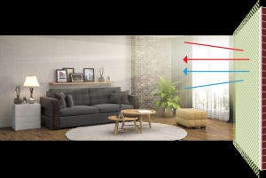 | Thermische verf is een nieuw product dat het meest effectief is op niet/minder goed geïsoleerde muren. Het is een vloeibaar keramisch filter dat met andere bestanddelen is verwerk tot muurverf. Het keramische filter weerkaatst straling inclusief warmte en heeft daardoor een positieve invloed op de temperatuur -en vochtregulering, lichtreflectie en de akoestiek. Er is toepassingen voor binnen en buiten. Het verbetert het leef comfort en binnenklimaat in een ruimte en verlaagt de energiekosten tot zo’n 5% afhankelijk van de isolatie van de wand. | Informatie kun je vinden op  https://www.woonwijzerwinkel.nl/product/climatecoating/  Een pot van 12,5 liter, goed voor 40-45 m2 (2 lagen) kost zo’n 250 euro exclusief BTW. Climatecoating is het meest geadviseerde merk.  https://www.climatecoating.nl/
met De wat Duurdere maatregelen  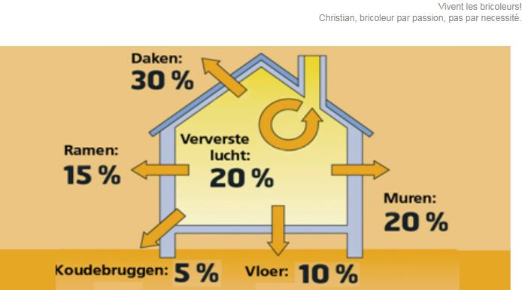 | De volgende maatregelen zijn over het algemeen duurder (>1000 euro). Deze hebben in ’t algemeen wel meer impact.  De hoge kosten zitten hem vaak in de hoeveelheid arbeidsuren. Dus als je de klus zelf kunt doen bespaart dat veel geld, vaak >50% van de offerteprijs.  Let wel, voor subsidies wordt vaak geëist dat de maatregel door een erkend bedrijf wordt uitgevoerd.  Over het algemeen betreft het individuele aanvragen bij gespecialiseerde bedrijven. Je kunt als straat bij voldoende belangstelling, sommige activiteiten in vergelijkbare huizen, ook gezamenlijk aanbesteden (bv. gezamenlijk vloerisolatie laten aanleggen of dubbel glas laten plaatsen). Een voordeel van de coöperatieve aanpak is dat het voor meeste mensen een hoop besognes bespaart, de kosten drukt en de samenwerking in de straat versterkt. Nadeel is dat het voor een of twee mensen een behoorlijk tijdsinvestering betekent en dat in principe iedereen meegaat met de keuze van de meerderheid.  Een ander voordeel is dat een coöperatieve aanvraag de klus een stuk groter maakt waardoor bedrijven vaak meer interesse hebben. | Nodig altijd minimaal 3 bedrijven uit voor een offerte.  Kogroep2030 kan je helpen bij het organiseren van informatiebijeenkomsten over deze maatregelen. Waar mogelijk doen we dit met uitvoerende experts.  Zo’n bijeenkomst kan een laatste push geven om de maatregel werkelijk uitte gaan voeren.  info@kopgroep2030.nl  Voor al deze maatregelen zijn op diverse niveaus subsidies beschikbaar. Het is toegestaan om bij verschillende organisaties subsidie voor dezelfde maatregel aan te vragen (zgn. stapelen)
Isoleren vloer  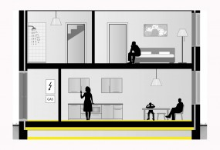 | Woningen met een bouwjaar van vóór 1980 zijn grotendeels zonder vloerisolatie gebouwd. Gemiddeld gaat bijna 10-15% van de warmte via de vloer verloren. Hoe je isoleert hangt af van het type vloer en de ruimte eronder. Bij eenzelfde type huizen zou je dit als coöperatief project kunnen oppakken.  Het is van alle isolatiemaatregelen in ieder geval de goedkoopste maatregel met een direct impact op het wooncomfort (warme voeten). | Laat je adviseren over het type isolatie dat het beste bij je vloer past. Bekijk de woonwijzerwinkel voor mogelijkheden.  https://www.woonwijzerwinkel.nl/oplossing/vloerisolatie/  In Den Haag zijn een aantal lokale bedrijven die gespecialiseerd zijn in bepaald typen vloerisolatie.  Subsidie voor vloerisolatie bij de Gemeente Den Haag, je krijgt hier € 12,50 /m²:  https://www.denhaag.nl/nl/subsidies/subsidies-milieu-en-duurzaamheid/subsidie-dak-vloer-en-gevelisolatie-2021-aanvragen.htm  De Investeringssubsidie duurzame energie en energiebesparing (ISDE) bij RVO. Je krijgt hiervoor € 7 /m²  https://www.rvo.nl/subsidie-en-financieringswijzer/isde/woningeigenaren/voorwaarden-woningeigenaren/isolatiemaatregelen
Isoleren dak  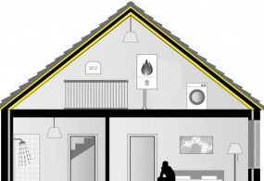 | Door het dak te isoleren, bespaar je gemiddeld bijna 20% warmteverlies. Als de zolder wordt verwarmd kan de besparing nog hoger uitvallen. Ook voor het dak geldt dat er veel verschillende methodes zijn, afhankelijk van het type dak (hellend, plat, met of zonder zoldervloer etc.)  Volgens voorlichtingsorganisatie Milieu Centraal scheelt dakisolatie tussen de €370 (schuin dak, onverwarmde zolder) en €700 (schuin dak, verwarmde zolder) op de jaarlijkse energierekening. Isoleer je de zoldervloer, dan bespaar je daar op jaarbasis ongeveer € 400 mee (prijspeil 2020).  Bij een aantal type daken is het makkelijk om zelf te isoleren. Dat scheelt je meer dan 50% in de kosten. | Laat je goed adviseren over het type dakisolatie dat het beste bij je dak past. Kijk bv eens op de site van de woonwijzerwinkel over de mogelijkheden.  https://www.woonwijzerwinkel.nl/oplossing/dakisolatie/  Vraag tenminste drie bedrijven om een offerte.  Subsidie voor vloerisolatie bij de Gemeente Den Haag, je krijgt hier € 12,50 per m²:  https://www.denhaag.nl/nl/subsidies/subsidies-milieu-en-duurzaamheid/subsidie-dak-vloer-en-gevelisolatie-2021-aanvragen.htm  De Investeringssubsidie duurzame energie en energiebesparing (ISDE) bij RVO. Je krijgt hiervoor € 20 per m² dak of € 5 per m² zolder of vliering  https://www.rvo.nl/subsidie-en-financieringswijzer/isde/woningeigenaren/voorwaarden-woningeigenaren/isolatiemaatregelen
isoleren van de gevel  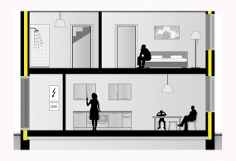 | Spouwmuurisolatie is de goedkoopste en makkelijkste manier om je buitenmuren te isoleren. Allen hebben veel oudere huizen geen spouwmuur.  In dat geval kun je kiezen voor gevelisolatie. Dit kan aan de binnen- of buitenzijde. Isoleer alleen de gevels die contact hebben met de buitenmuur. in veel oudere rijtjeswoningen in Den Haag met grote voor en achter ramen is dat vaak minimaal.  De binnenzijde van de gevel isoleer je door het plaatsen van een voorzetwand. Bedenk wel dat je woonruimte hierdoor kleiner wordt. Een voorzetwand kun je maken van losse materialen, zoals houten of metalen regels met daartussen isolatiemateriaal.  Als je handig bent kun je dit zelf doen hetgeen je meer dan 50% kosten bespaart.  Het isoleren van de buitenzijde van de gevel is erg ingrijpend, omdat het aangezicht van je huis hierdoor verandert. Je hebt voor deze klus een omgevingsvergunning van de gemeente nodig. | Kijk bv eens op de site van de woonwijzerwinkel over de mogelijkheden van gevelisolatie:  https://www.woonwijzerwinkel.nl/oplossing/gevelisolatie/  Vraag tenminste drie bedrijven om een offerte.  Subsidie voor vloerisolatie bij de Gemeente Den Haag, je krijgt hier € 20 per m² binnen of buitengevel of spouwmuurisolatie € 5 per m² gevel  https://www.denhaag.nl/nl/subsidies/subsidies-milieu-en-duurzaamheid/subsidie-dak-vloer-en-gevelisolatie-2021-aanvragen.htm  De Investeringssubsidie duurzame energie en energiebesparing (ISDE) bij RVO. Je krijgt hiervoor € 25 per m² gevel (binnen of buiten)  https://www.rvo.nl/subsidie-en-financieringswijzer/isde/woningeigenaren/voorwaarden-woningeigenaren/isolatiemaatregelen  De subsidie op spouwmuurisolatie is bij RVO ook € 5 per m² gevel
nieuwe kozijnen met HR++/+++ glas  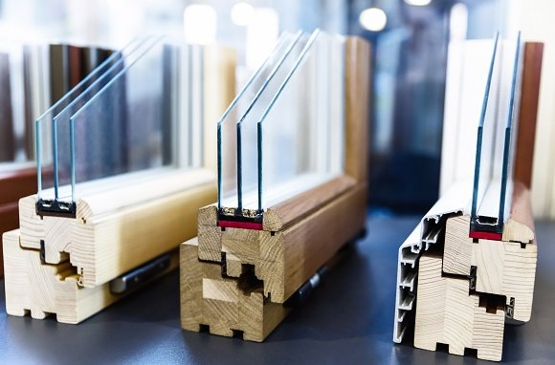 | 15% van de warmte gaat verloren door ramen en buitendeuren. Met isolerende kozijnen met HR++/+++ glas en deuren kun je dat voorkomen. Let daarbij op de U-waarde van kozijnen en deuren: hoe lager de U-waarde, hoe beter de isolatie.  Er zijn ontelbare mogelijkheden om je kozijnen en glas te vervangen.  Je kunt kiezen voor het vervanging van het glas alleen indien je huidige kozijn daarvoor geschikt is, of voor een heel nieuw kozijn met glas. Zijn je kozijnen in een slechte staat dan is dit vaak het voordeligst. Je kunt dan kiezen uit hou, kunststof of metalen kozijnen en daaronder zijn vele opties mogelijk. Elk type heeft voor en nadelen. Je weegt het af tegen je portemonnee en persoonlijke voorkeur.  Bij nieuw hoog isolerende kozijnen met HR++ glas is het belangrijk goed te blijven ventileren.  Een ventilatierooster in het raam of kozijn helpt. In ruimtes die je vaak verwarmt is een ventilatie-unit die de warmte terugwint handig. | Uitgebreide informatie over alle verschillende soorten glas en de isolatiewaarden er van staan op:  https://kennisbank.regionaalenergieloket.nl/isolatieglas/soorten-isolerend-glas/  en  https://www.eigenhuis.nl/energie/maatregelen/isoleren-en-ventileren/glas-vervangen/dubbel-glas#/  Informatie over kozijnen met de voor en nadelen kun je vinden op:  https://www.eigenhuis.nl/wonen/onderhoud/onderhoud-buiten/kozijnen-en-beglazing#/  Subsidie voor Kozijnen en HR++/+++ glas kun je aanvragen bij RVO/ De Investeringssubsidie duurzame energie en energiebesparing (ISDE)  https://www.rvo.nl/subsidie-en-financieringswijzer/isde/woningeigenaren/voorwaarden-woningeigenaren/isolatiemaatregelen  Hoogrendementsglas subsidies bij RVO:  - HR++-glas € 35 per m²  - Triple glas met isolerend kozijn € 100 m²  - Panelen in combinatie met HR++-glas € 15 m²  - Panelen in combinatie met triple glas en (nieuw) isolerend kozijn € 75 m²  - Isolerende deuren € 100 m²
lage temperatuur radiatoren  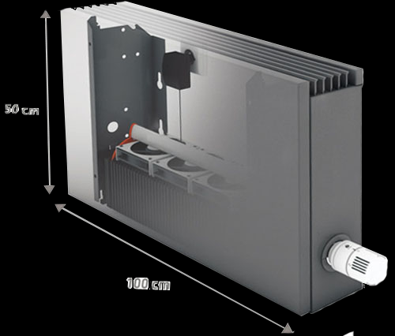 | Lage temperatuurverwarming (LTV) is een stap naar het aardgasvrij maken van je huis, bijvoorbeeld met een warmtepomp of een warmtenet met lage temperatuur. De voordelen zijn dat je huis gelijkmatiger warm wordt en de lucht in huis gezonder is. Doordat de verwarming minder heet wordt is er minder luchtstroom en heb je geen last van stofschroei en zweeft er minder stof rond.  Deze LTV radiatoren of convectoren zijn speciaal ontworpen zijn voor lage temperatuur maar kunnen ook bij hogere temperatuur worden gebruikt. Er gaat veel minder water doorheen dat sneller opwarmt dus zelfs bij hoge cv temperaturen zijn deze zuiniger.  Je huis dient goed geïsoleerd te zijn om het met een lage watertemperatuur (35-45 ˚C) warm genoeg te krijgen.  Bij sommige LTV-systemen is het in combinatie met een warmtepomp ook mogelijk om de woning enigszins af te koelen. De warmtepomp zorgt er dan voor dat er relatief koud water door het vloer- of wandverwarmingssysteem stroomt. Hierdoor kan de woning ook in de zomer op een comfortabele temperatuur gehouden worden. | Er zijn hiervoor geen directe subsidies. Indirect kun je de kosten van LTV radiatoren optellen bij de kosten die nodig zijn om volledig van het gas af gaan. De Gemeente Den Haag geeft voor een volledige overstap naar gasloos een maximum subsidie van 4500 euro (zie ook onder warmtepomp)
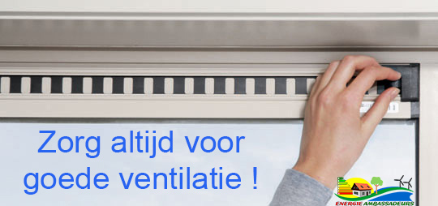  het belang van Ventilatie  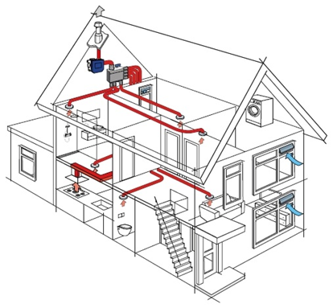 | Het aanbrengen van tochtstrippen in buitendeuren, het dichten van kieren en naden langs kozijnen, het afdichten van de brievenbus met borstels, is prima en draagt bij tot energiebesparing!  Maar let op! Zorg wel dat er goede ventilatie in je woning blijft. Heb je geen mechanische ventilatie en maakt je in een ‘oude woning’ alle kieren dicht, vergeet dan niet aan ventilatie te denken. Plaats roosters in de ramen daar waar nodig!  Goed ventileren is namelijk nodig voor je gezondheid. Toch gebeurt dit vaak onvoldoende. Een op de tien woningen in Nederland heeft last van schimmelvorming en in veel huizen is binnen meer fijnstof aanwezig dan buiten.  Natuurlijk ventileren gebeurd door het openzetten van ramen en/of ventilatierooster. Oudere huizen hebben vaak kieren waardoor hier altijd wel natuurlijke ventilatie plaats vindt.  Om ventilatie beter te regelen en energie efficiënter te maken zijn er verschillende vormen van mechanisch ventileren mogelijk.  Zo kun je de toevoer en/of afvoer mechanisch reguleren waardoor de lucht binnen constant ververst en daardoor het binnenklimaat verbeterd.  De ultieme oplossing is een warmte-terugwin-unit, een warmtepomp die met de warmte van de binnen-lucht de verse koude buitenlucht opwarmt en die de verse opgewarmde lucht teruggeeft aan de ruimtes waardoor er bijna geen energie verloren gaat. | Meer gedetailleerde informatie over ventilatie kun je hier vonden: https://www.ventilatieland.nl/alles-over-ventileren  En  https://www.milieucentraal.nl/energie-besparen/ventilatie/
energie opwekken | Naast het besparen van energie is het zelf opwekken van schone energie de volgende stap naar een duurzame toekomst. Veel mensen vinden het opwekken van schone energie een verantwoordelijkheid van gemeente en het rijk. Anderen stappen liever zelf over op de productie van eigen energie omdat ze onafhankelijk willen zijn van energiebedrijven. De kosten zijn misschien initieel hoog maar op de lange termijn, met de verwachte stijgende energiekosten, absoluut voordelig.  Het zijn dure investeringen dus het is belangrijk dat je je goed laat informeren en adviseren over de mogelijkheden die jou huis biedt. Niet overal zijn zonnepanelen mogelijk of kun je zomaar een warmtepomp plaatsen. Er zijn inmiddels vele organisaties en gespecialiseerde berdrijven die je hierover kunnen adviseren. | Het is goed om te weten dat de gemeente Den Haag samen met haar bewoners en experts werken aan de verwezenlijking van het Stedelijk Energieplan. Daarin staat welke mogelijke vormen van schone energie er voor de stad geschikt zijn en in welke wijken we beginnen. Ook geeft het een overzicht van alle bronnen en warmtenetten in de stad. Evenals de uitgangspunten en randvoorwaarden voor de uitvoering. Het plan is geen blauwdruk met kant-en-klare oplossingen. Het is de start van een proces met alle partners in de stad waarbij intensief wordt samengewerkt en zo nodig bijgestuurd.  Het is belangrijk te weten wat er in jou wijk of buurt staat te gebeuren.  https://duurzamestad.denhaag.nl/wat-doet-de-gemeente/hetstedelijkenergieplan/
Zonnepanelen  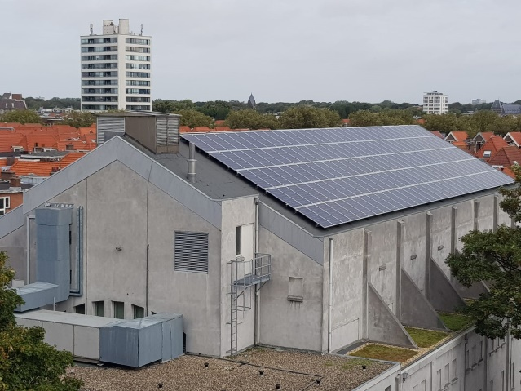 | De makkelijkste, relatief goedkoopste en daardoor de meest voor de hand liggende maatregel om zelf energie op te wekken is het plaatsen van zonnepanelen. Je moet natuurlijk wel een geschikt dak hebben (goede richting en sterk genoeg).  Heb je zo’n dak dan zijn er vele mogelijkheden. Laat je goed informeren over het aanbesteding en aankoopproces. Er zijn goede kwaliteit firma’s in Den Haag die al honderden daken hebben vol gelegd.  Ook collectief zijn er veel mogelijkheden, ook voor eigenaren die geen geschikt dak hebben. Je kunt dan bv. panelen kopen die op een ander dak liggen, waarvan de stroomopbrengst direct met jouw energiebedrijf wordt verrekend. | Je kunt de resultaten van een collectieve aanbesteding van zonnepanelen rond het koningsplein terugkijken op:  https://www.buurkracht.nl/denhaag/  Er zijn diverse organisatie waar je mee kunt doen met collectieve zonnepanelen projecten:  Haagse Stroom  https://www.haagsestroom.nl/initiatieven/  Haags Opgewekt https://duurzaamdenhaag.nl/dit-zijn-we/blog/haags-opgewekt-legt-collectief-zonnedak-op-theater-de-nieuwe-regentes  De gemeente Den Haag heeft het jaar 2021 uitgeroepen tot jaar van het dak. Een onderdeel daarvan zijn collectieve aankoop acties voor particulieren en VvE’s  https://duurzamestad.denhaag.nl/jaarvanhetdak/  Er zit geen subsidie op zonnepanelen. Je kunt wel de BTW terugkrijgen. Omdat het nogal een ingewikkeld administratief proces is bieden sommige bedrijven aan de BTW teruggave proces voor je te laten regelen. Dit zit dan meestal in de aankoopprijs inbegrepen.  De huidige salderingsregeling wordt binnenkort beëindigd maar zal in 10 jaar tijd worden afgebouwd. Daarna dien je de stroom die je opwekt te gebruiken. Voor het overschot dat je dan nog aan het net levert ontvang je een vergoeding die naar verwachting overeen zal komen met de kale stroomprijs per kWh.
zonnebboiler  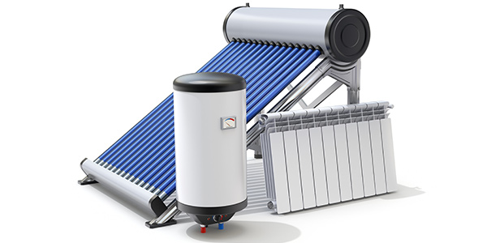 | Een zonneboiler zorgt voor warm water met energie van de zon. Daardoor bespaar je ongeveer de helft op je energieverbruik onder de douche en in de keuken. Een zonneboiler bestaat uit een zonnecollector op het dak (die vangt het zonlicht op) en een vat om het warme water in op te slaan. Voor 4 personen is een collector van 3,5 m2 geschikt, met een opslagvat van 150 liter. Je hebt natuurlijk wel een goed gericht dak nodig. In de zomer levert de zonneboiler dan bijna al je warme water. In de winter lukt dit niet, ook niet met een grotere boiler. Als er minder zonlicht is, zorgt je cv-ketel of warmtepomp voor warm water door het water elektrisch te verwarmen. | Ook voor een zonneboiler kun je subsidie krijgen bij RVO ISDE: https://www.rvo.nl/subsidie-en-financieringswijzer/isde/woningeigenaren/voorwaarden-woningeigenaren/zonneboiler
WTW of warmtepompboiler  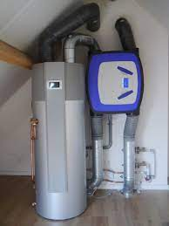 | Een Warmte Terug Win (wtw) Boiler is een lucht-water warmtepomp die het water in het boilervat opwarmt met de energie die het uit warme lucht in de omgeving haalt. Je kunt het uit de ventilatie lucht halen, voordat deze naar buiten wordt afgevoerd, of het wordt direct uit de buitenlucht gehaald. Het voordeel van ventilatielucht is dat je de warmte van de ventilatielucht, die normaal de woning uitgaat, eerst gebruikt. Door de relatief hoge temperatuur van die ventilatie lucht is het rendement van de warmtepompboiler veel gunstiger.  Als je een wtw-ventilatie (zie ventilatie) unit hebt kun je geen warmtepompboiler toepassen. Je kunt de ventilatielucht immers maar 1x gebruiken. | Voor een warmtepompboiler kun je afhankelijk van het type 500-1500 euro subsidie krijgen bij RVO/ISDE.  https://www.rvo.nl/subsidie-en-financieringswijzer/isde/woningeigenaren/voorwaarden-woningeigenaren/warmtepomp
Douche WTW  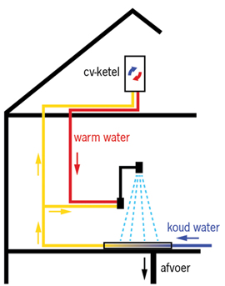 | Met een douche-wtw gebruik je de warmte van het wegstromende douchewater om het koude douchewater alvast op te warmen. Daardoor verbruikt je cv-ketel minder gas. De warmtewisselaar komt in de afvoerpijp of in de goot van je inloopdouche. Om hem in te bouwen is een kleine verbouwing nodig en kun je daarom het beste aanleggen als je de badkamer verbouwt.
hybride warmtepomp  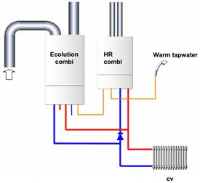 | Een hybride warmtepomp wordt gezien als 'perfecte tussenstap' naar gasloos wonen. Om je cv-ketel door een warmtepomp te vervangen is vaak nog een stap te ver. Zo’n pomp is duur en de meeste m.n. oudere huizen zijn onvoldoende te isoleren om er zeker van te zijn dat je het voldoende kunt verwarmen in (zeer) koude periode. Een hybride-warmtepomp kan een mooie tussenstap zijn.  De hybride warmtepomp werkt op stroom. Je koppelt hem aan je cv-ketel. De warmtepomp zorgt voor een groot deel van de warmte in huis. De cv-ketel springt alleen bij als het buiten heel koud is. De cv-ketel zorgt ook voor het warme water in de badkamer en keuken. Je kunt de warmtepomp aansluiten op de meeste bestaande cv-ketel of op een nieuwe ketel.  Heeft jouw huis overal iets van isolatie (in dak, gevel én vloer) en dubbel glas dan kun jij meteen aan de hybride warmtepomp!  De besparing op je gasverbruik kan oplopen tot 65%. | Je kunt voor de aanschaf van een hybride warmtepomp subsidie krijgen bij RVO/ De Investeringssubsidie duurzame energie en energiebesparing (ISDE). Afhankelijk van het type kun je zo’n 500-2500 euro terugkrijgen.  https://www.rvo.nl/subsidie-en-financieringswijzer/isde/woningeigenaren/voorwaarden-woningeigenaren/warmtepomp
warmtepomp | Een warmtepomp werkt op stroom. Hij haalt warmte uit de lucht, bodem of het grondwater en verwarmt daarmee het water van je verwarmingssysteem en eventueel het tapwater op tot een bruikbare temperatuur van tussen de 30-55 ˚C. De warmtepomp heeft een voorraadvat voor warm water. Indien ook het water van boiler en keuken wordt verwarmd is de binnen-unit van de warmtepomp ongeveer zo groot als een hoge koelkast omdat het boilervat daarin is verwerkt. Indien alleen de verwarming van radiatoren en/of vloerverwarming wordt gevoed kan dat met een veel kleinere unit. Dit is bv. het geval wanneer je ook een zonne- of elektrische boiler hebt.  Je huis moet natuurlijk goed geïsoleerd zijn en een lage temperatuur warmteafgiftesysteem hebben (vloer- of wandverwarming of LTV radiatoren).  Warmtepompen halen de warmte uit buitenlucht, bodem of (grond)water en daarvoor is een buitenunit nodig. Bij een warmtepomp op buitenlucht heb je een buiten-unit die lijkt op een airco. De ventilator van deze buitenunit maakt geluid als de warmtepomp draait. Dat is vooral in de herfst, winter en het vroege voorjaar, als je de ramen dicht hebt en geluiden van buiten dus minder hoort. Maar een warmtepomp gaat ook 's nachts aan en werkt ook in de zomer voor warm water als hij op de boiler is aangesloten. Zet de buitenunit daarom op een plek waar jij en de buren er weinig last van hebben. Er zijn geluiddempende kasten te koop. | Je kunt voor de aanschaf van een warmtepomp subsidie krijgen bij RVO/ De Investeringssubsidie duurzame energie en energiebesparing (ISDE). Afhankelijk van het type kun je zo’n 500-2500 euro terugkrijgen.  https://www.rvo.nl/subsidie-en-financieringswijzer/isde/woningeigenaren/voorwaarden-woningeigenaren/warmtepomp  Daarboven op kun je via de gemeente Den Haag subsidie krijgen voor de overstap naar een duurzame energiebron met volledige loskoppeling van het gas tot een max van 4500 euro.  https://www.denhaag.nl/nl/subsidies/subsidies-milieu-en-duurzaamheid/subsidie-koken-en-verwarmen-op-schone-energie-2021-aanvragen-1.htm  Deze twee subsidies mag je stapelen.
klimaatadaptatie | Om de effecten van klimaatverandering tegen te gaan doen we aan klimaatadaptatie. Door aanpassingen te doen in jouw directe omgeving, kunnen de effecten van klimaatverandering beter worden opgevangen. Veel maatregelen maken je huis en tuin bovendien een stuk mooier en gezonder. | Informatie over activiteiten die met klimaatadaptatie te maken hebben en mogelijke maatregelen die je kunt nemen kun je vinden op  Duurzaam Den Haag  https://duurzaamdenhaag.nl/  Klimaatadaptatie Nederland  https://klimaatadaptatienederland.nl/aan-de-slag/inwoner/
Vergroenen van de straat

Een Groen dak

een klimaatbestendige tuin

water sparen en hergebruiken

Verbuurzamen
meedoen aan de discussie over het nieuwe warmtenet
participeer in bestaande bewonersinitiatieven

